Завдання: експериментально визначити співвідношення теплоємностей повітря за сталого тиску і сталого об’єму С_{P} /С_{V}.
Приладдя: установка для визначення співвідношення теплоємностей повітря.

Опис установки
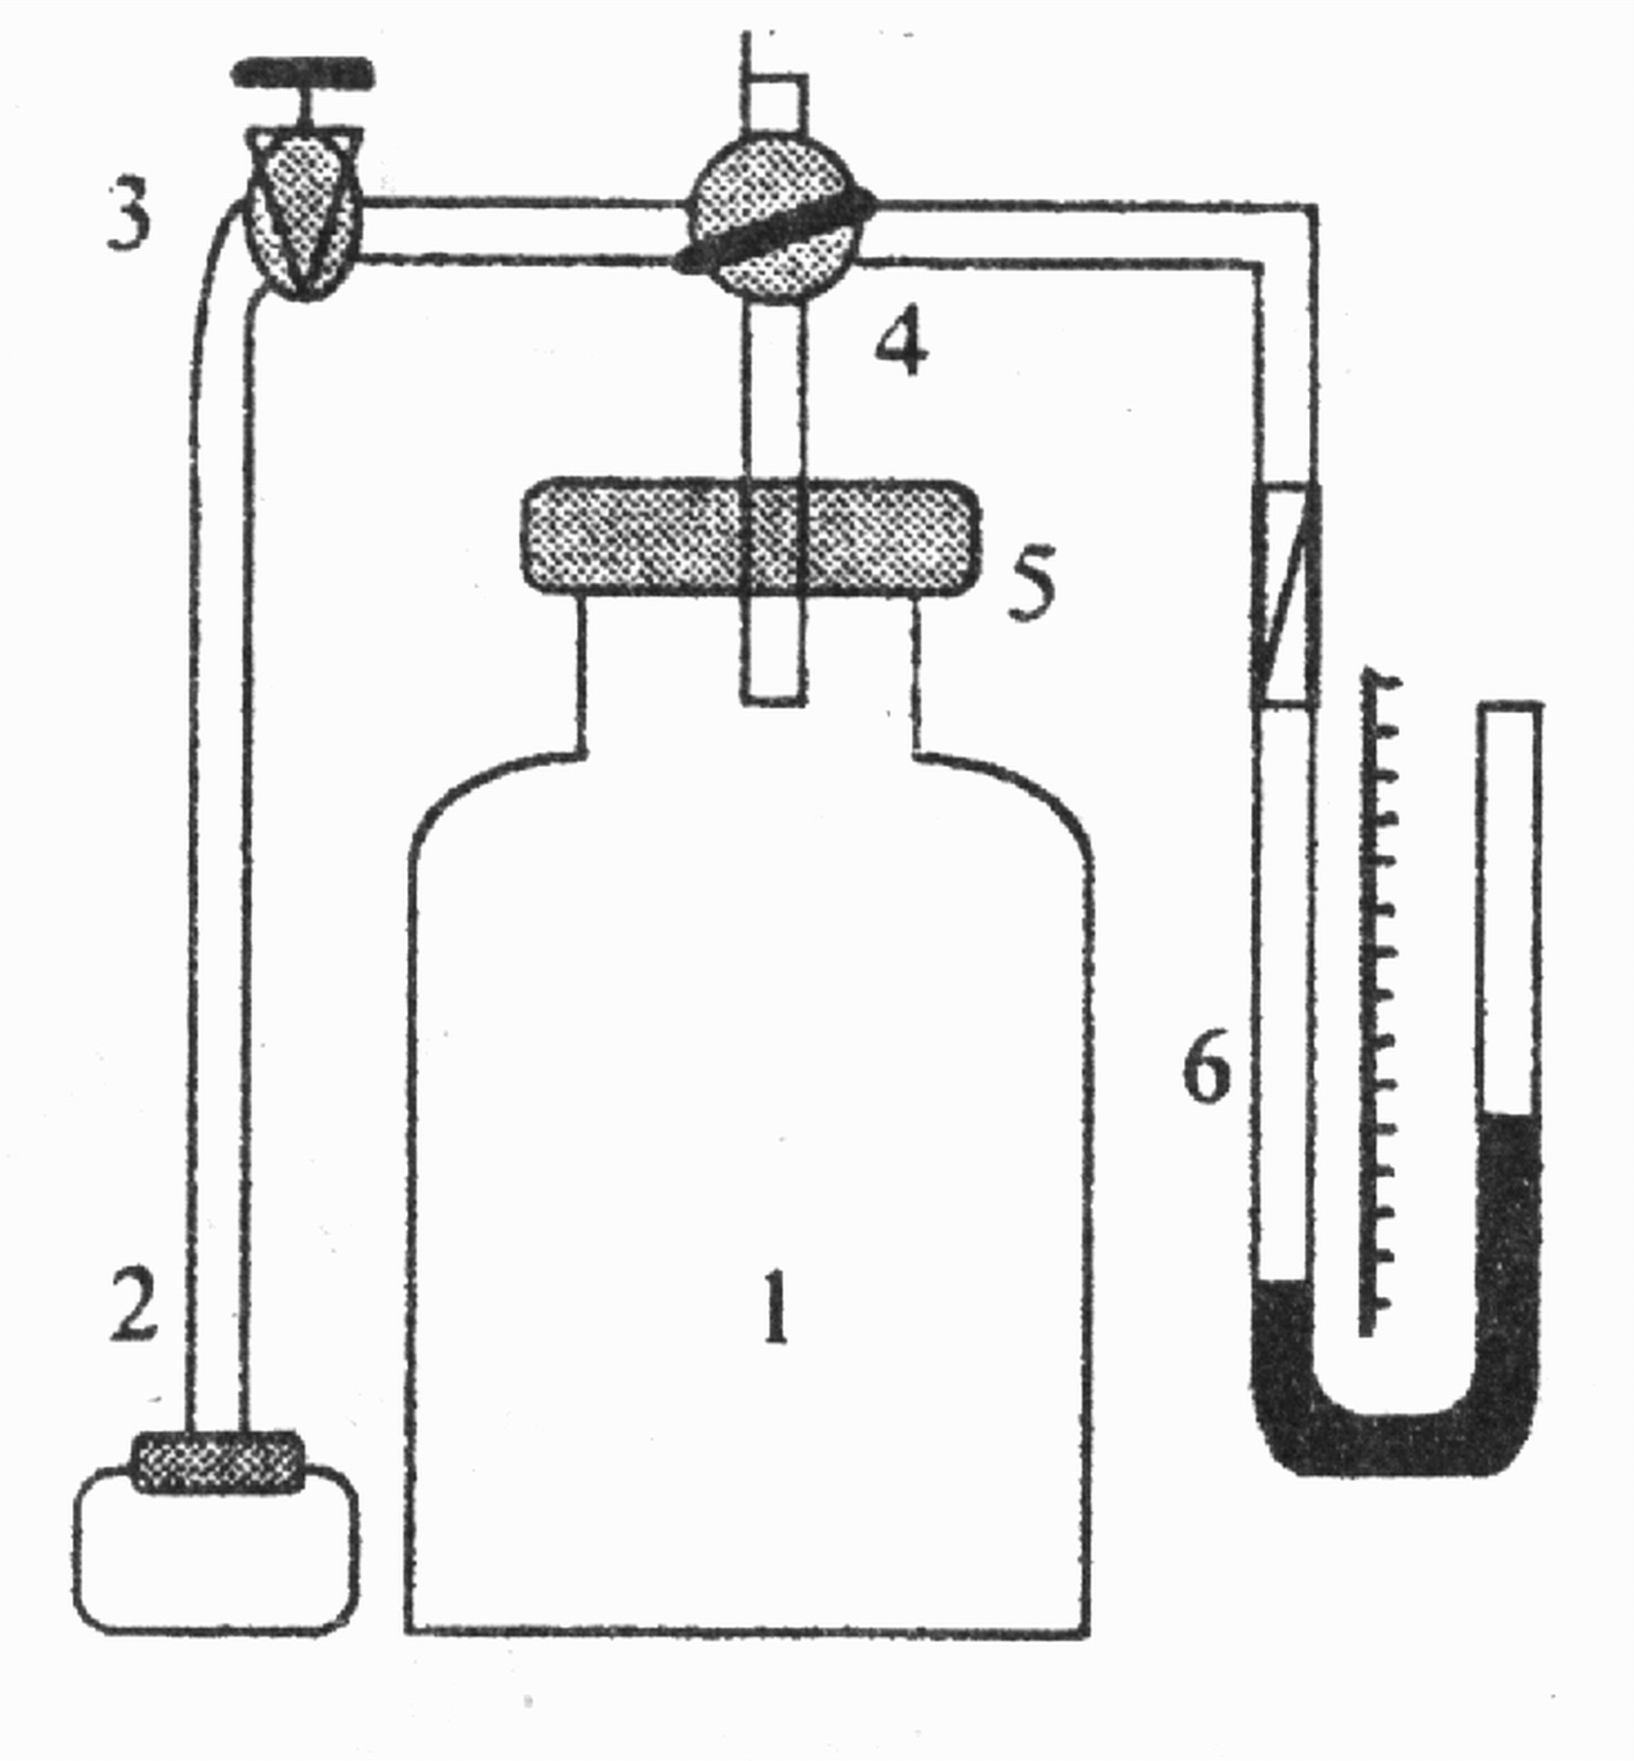

1 – скляна посудина
2 – помпа
3 – кран
4 – двоходовий кран
5 – корок
6 – манометр

Ідея роботи та виведення робочої формули

PV^{γ} = const
P^{1-γ} T^{γ} = const
γ = С_{P} / С_{V} – показник адіабати
V – об’єм балона;
Т₁ – кімнатна температура
Р₁=Р₀+ρgh₁
P₀ – атмосферний тиск;
h₁ – різниця рівнів рідини в манометрі
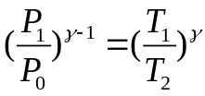
Р₂=Р₀+ρgh₂ 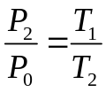
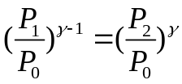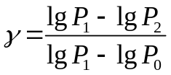
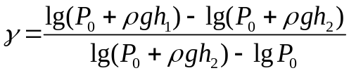
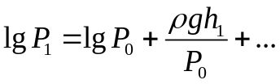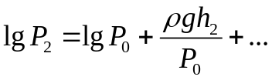
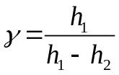

Формула для обчислення похибки

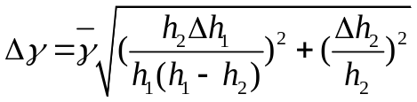

Результати вимірювань та обчислень
№ | h₁, м | Δh_{1,}м | h₂, м | Δh₂, м
1 | 0,18 | 0 | 0,040 | 0,008
2 | 0,18 | 0 | 0,046 | 0,002
3 | 0,18 | 0 | 0,049 | 0,001
4 | 0,18 | 0 | 0,062 | 0,014
5 | 0,18 | 0 | 0,044 | 0,002
с.зн. | 0,18 | 0 | 0,048 | 0,005

γ = (1,3600,104) E_{γ} = 7,6 %

Висновок: на лабораторній роботі я визначала відношення γ теплоємності повітря при сталому тиску до теплоємності повітря при сталому об’ємі ( С_{P} /С_{V}) методом Клемана – Дезорма і можу сказати, що з урахуванням похибок отриманий мною результат співпадає з табличним.

